Anexa nr. 22
la Documentația standard

Specificaţii tehnice
[Acest tabel va fi completat de către ofertant în coloanele 2, 3, 4, 6, 7, iar de către autoritatea contractantă – în coloanele 1, 5,]

Numărul procedurii de achiziție______________din_________
Obiectul achiziției: Materiale de construcție
Denumirea bunurilor/serviciilor |  |  |  |  | Denumirea modelului bunului/serviciului | Ţara de origine | Produ-cătorul | Specificarea tehnică deplină solicitată de către autoritatea contractantă |  | Specificarea tehnică deplină propusă de către ofertant | Standarde de referinţă
1 |  |  |  |  | 2 | 3 | 4 | 5 |  | 6 | 7
Lotul I
1.1 |  | Prag din aluminiu eloxat 78 mm. Stejar. 1,8 m |  |  |  |  |  | 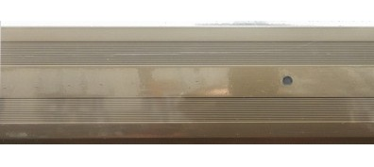
1.2 |  | Diblu cu surub p/u montare rapida SM- 6x60 |  |  |  |  |  | 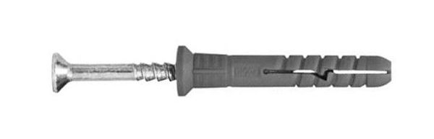
1.3 |  | Diblu cu surub p/u montare rapida SM- 6x40
1.4 |  | Cornier PVC pentru tapete 15x15 mm x 2,7 m. Alb |  |  |  |  |  | 
1.5 |  | Silicon universal alb 280 ml
1.6 |  | Silicon universal transparent 280 ml
1.7 |  | Email 2,7 kg albă
1.8 |  | Email 2,7 kg roșu-cafeniu
1.9 |  | Bulon pentru mobilă M6x60 mm, cap semisferă |  |  |  |  |  | 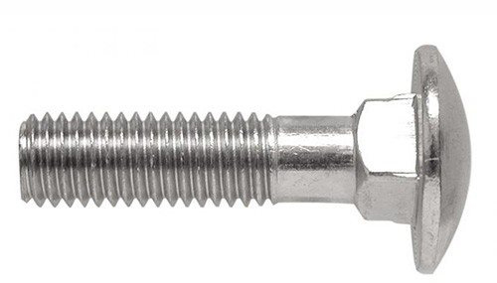
1.10 |  | Șaibă plată 8 mm |  |  |  |  |  | 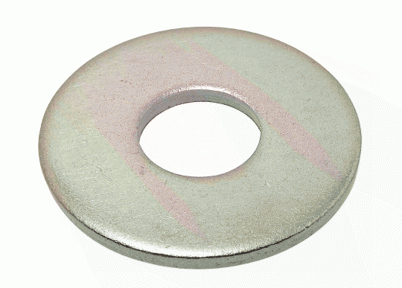
1.11 |  | Piuliță hexagonală NM 6 mm |  |  |  |  |  | 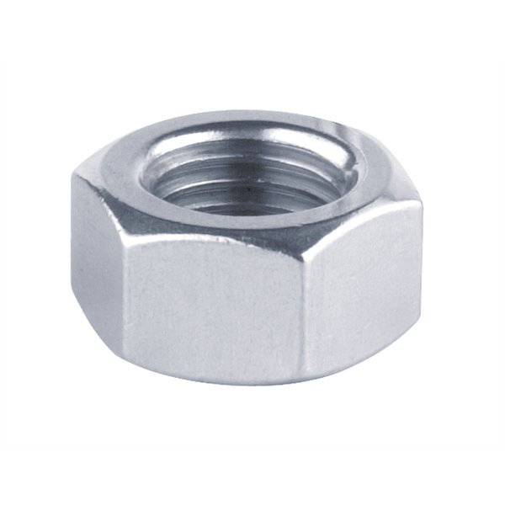
1.12 |  | Amorsă-grund 10 kg
1.13 |  | Vopsea lavabilă mată gata de utilizare albă 14 kg
1.14 |  | Coler diferit 100 ml
1.15 |  | Racord cu olandez PPR d20 x 1/2 M MPN |  |  |  |  |  | 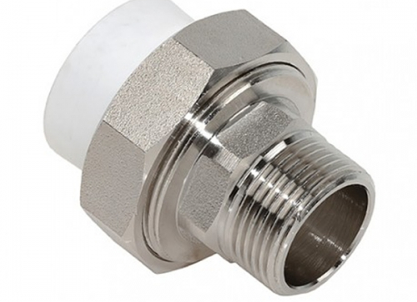
1.16 |  | Racord cu olandez PPR d20 x 1/2 F MPN |  |  |  |  |  | 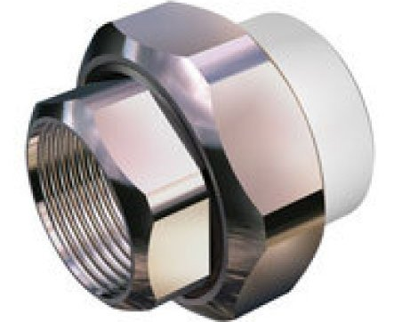
1.17 |  | Teu egal PPR d20, alb MPN |  |  |  |  |  | 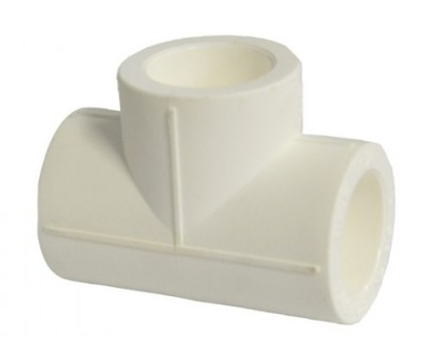
1.18 |  | Cot PPR d20 alb, MPN 90 grade |  |  |  |  |  | 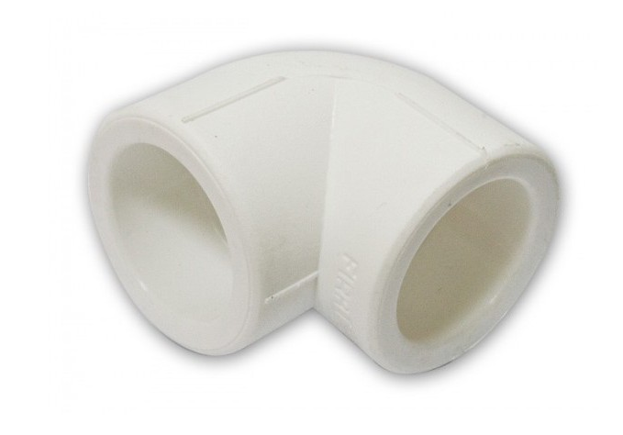
1.19 |  | Teava PPR cu insertie de aluminiu OXY-PLUS. d20 x 3.4mm. alba '1buc x 4m' MPN
1.20 |  | Teava PPR cu insertie de fibra de sticla. d20 x 3.4mm. alba '1buc x 4m' MPN
1.21 |  | Spuma poliuretanică. Aplicare cu pistol. 750 ml
1.22 |  | Bitum calup în sac
1.23 |  | Turbo deflector din oțel zincat d.100 |  |  |  |  |  | 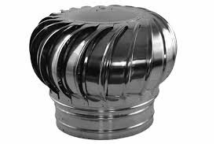
1.24 |  | Turbo deflector din oțel zincat d.150
1.25 |  | Plasă pentru umbrire 90 % 3 m
1.26 |  | Tijă filetată M10x1000 |  |  |  |  |  | 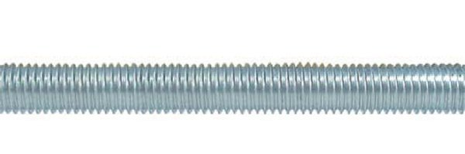
1.27 |  | Cuie (100 mm)
1.28 |  | Șurub autofiletant negru (3,5x55mm) filet lemn |  |  |  |  |  | 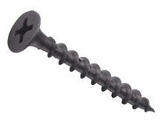
1.29 |  | Cablu electric (ПВС 2x1,5mm2) |  |  |  |  |  | 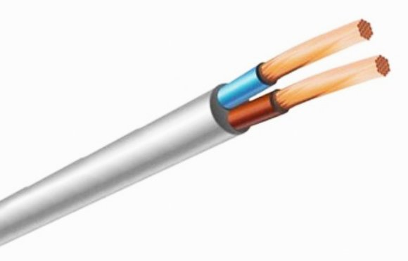
1.30 |  | Tub gofrat PVC cu sonda СТРОИТЕЛЬ (16mm) |  |  |  |  |  | 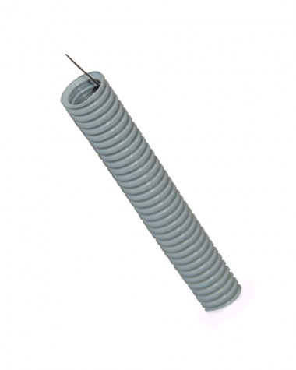
1.31 |  | Corp de iluminat pentru tub led (2x20w) |  |  |  |  |  | 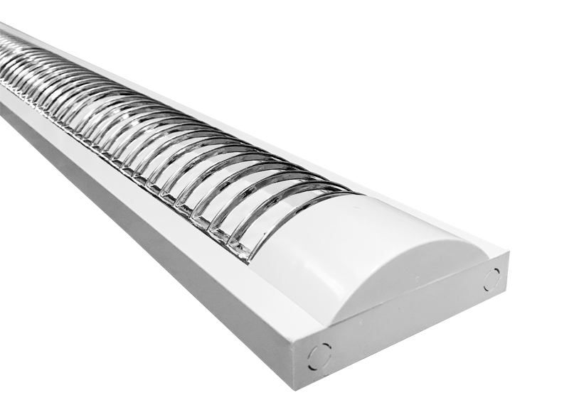
1.32 |  | Tub cu led T8 18 w 6500 K 60 cm |  |  |  |  |  | 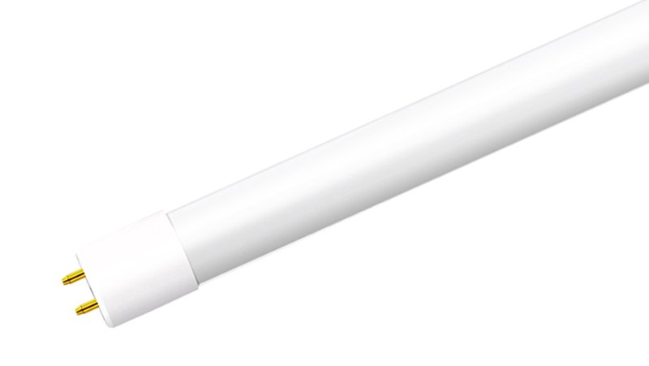
1.33 |  | Priza exterioara cu capac |  |  |  |  |  | 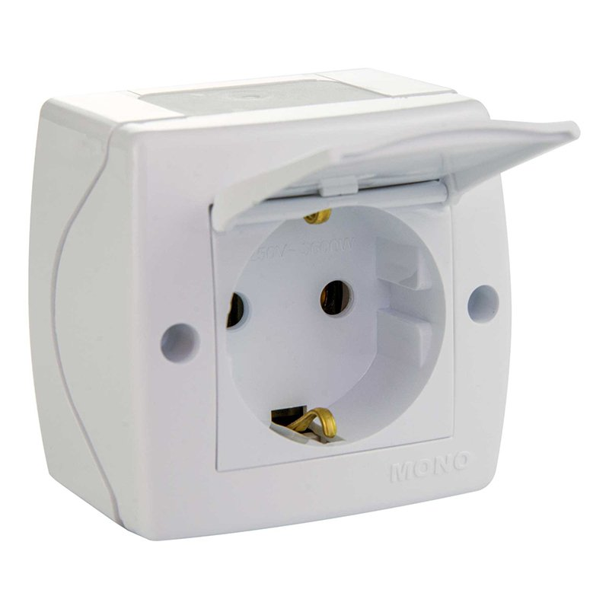
1.34 |  | Întrerupător dublu exterior |  |  |  |  |  | 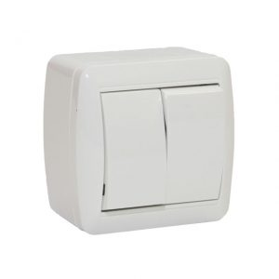
1.35 |  | Întrerupător unitar exterior |  |  |  |  |  | 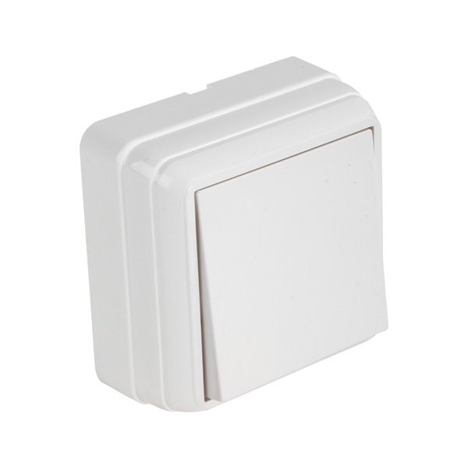
1.36 |  | Sîrmă arsă d-3 mm
1.37 |  | Șaibă mare POD 10
1.38 |  | Piuliță hexagonală NM 10 mm
1.39 |  | Banda de mascare/protectie pe baza de hartie . Galben. 48 mm x 35 m
1.40 |  | Lampa LED E27 18 W 3000 K |  |  |  |  |  | 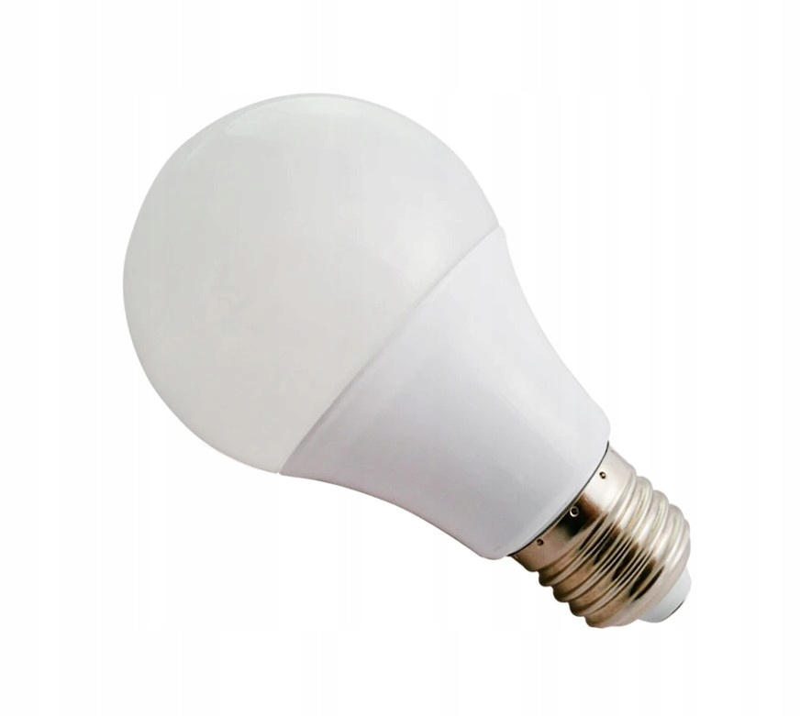
TOTAL Lotul I
Lotul II
2.1 | Pietriș (5/20) |  |  |  |  |  |  | fractie 5-20
2.2 | Savură |  |  |  |  |  |  | moluză
2.3 | Cherestea tivită uscată (50x150x4000 mm.) - 28 buc.; |  |  |  |  |  |  | 50x150x4000 mm
TOTAL Lotul II
TOTAL Loturi
Semnat:_______________ Numele, Prenumele:_____________________________ În calitate de: ________________
Ofertantul: _______________________ Adresa: __________________________

Anexa nr.23 la Documentația standard

Specificații de preț
[Acest tabel va fi completat de către ofertant în coloanele 5,6,7,8 și 11 la necesitate, iar de către autoritatea contractantă – în coloanele 1,2,3,4,9,10]

 | Numărul procedurii de achiziție______________din_________
 | Obiectul de achiziției: Materiale de uz gospodăresc
Cod CPV |  | Denumirea bunurilor/serviciilor | Unitatea de măsură | Canti-tatea | Preţ unitar (fără TVA) | Preţ unitar (cu TVA) | Suma  fără  TVA | Suma  cu TVA | Termenul de  livrare/prestare | Clasificație bugetară (IBAN) |  |  | Discount  %
1 |  | 2 | 3 | 4 | 5 | 6 | 7 | 8 | 9 | 10 |  |  | 11
 |  | Lotul I
44100000-1 |  | Prag din aluminiu eloxat 78 mm. Stejar. 1,8 m | buc | 50 |  |  |  |  | La comandă | MD04TRPBAA337110C14288AC
44100000-1 |  | Diblu cu surub p/u montare rapida SM- 6x60 | buc | 200 |  |  |  |  | La comandă | MD04TRPBAA337110C14288AC
44100000-1 |  | Diblu cu surub p/u montare rapida SM- 6x40 | buc | 400 |  |  |  |  | La comandă | MD04TRPBAA337110C14288AC
44100000-1 |  | Cornier PVC pentru tapete 15x15 mm x 2,7 m. Alb | buc | 10 |  |  |  |  | La comandă | MD04TRPBAA337110C14288AC
44100000-1 |  | Silicon universal alb 280 ml | buc | 5 |  |  |  |  | La comandă | MD04TRPBAA337110C14288AC
44100000-1 |  | Silicon universal transparent 280 ml | buc | 5 |  |  |  |  | La comandă | MD04TRPBAA337110C14288AC
44100000-1 |  | Email 2,7 kg albă | buc | 10 |  |  |  |  | La comandă | MD04TRPBAA337110C14288AC
44100000-1 |  | Email 2,7 kg roșu-cafeniu | buc | 5 |  |  |  |  | La comandă | MD04TRPBAA337110C14288AC
44100000-1 |  | Bulon pentru mobilă M6x60 mm, cap semisferă | buc | 100 |  |  |  |  | La comandă | MD04TRPBAA337110C14288AC
44100000-1 |  | Șaibă plată 8 mm | kg | 1 |  |  |  |  | La comandă | MD04TRPBAA337110C14288AC
44100000-1 |  | Piuliță hexagonală NM 6 mm | kg | 1 |  |  |  |  | La comandă | MD04TRPBAA337110C14288AC
44100000-1 |  | Amorsă-grund 10 kg | buc | 5 |  |  |  |  | La comandă | MD04TRPBAA337110C14288AC
44100000-1 |  | Vopsea lavabilă mată gata de utilizare albă 14 kg | buc | 25 |  |  |  |  | La comandă | MD04TRPBAA337110C14288AC
44100000-1 |  | Coler diferit 100 ml | buc | 20 |  |  |  |  | La comandă | MD04TRPBAA337110C14288AC
44100000-1 |  | Racord cu olandez PPR d20 x 1/2 M MPN | buc | 10 |  |  |  |  | La comandă | MD04TRPBAA337110C14288AC
44100000-1 |  | Racord cu olandez PPR d20 x 1/2 F MPN | buc | 10 |  |  |  |  | La comandă | MD04TRPBAA337110C14288AC
44100000-1 |  | Teu egal PPR d20, alb MPN | buc | 10 |  |  |  |  | La comandă | MD04TRPBAA337110C14288AC
44100000-1 |  | Cot PPR d20 alb, MPN 90 grade | buc | 10 |  |  |  |  | La comandă | MD04TRPBAA337110C14288AC
44100000-1 |  | Teava PPR cu insertie de aluminiu OXY-PLUS. d20 x 3.4mm. alba '1buc x 4m' MPN | m | 40 |  |  |  |  | La comandă | MD04TRPBAA337110C14288AC
44100000-1 |  | Teava PPR cu insertie de fibra de sticla. d20 x 3.4mm. alba '1buc x 4m' MPN | m | 30 |  |  |  |  | La comandă | MD04TRPBAA337110C14288AC
44100000-1 |  | Spuma poliuretanică. Aplicare cu pistol. 750 ml | buc | 5 |  |  |  |  | La comandă | MD04TRPBAA337110C14288AC
44100000-1 |  | Bitum calup în sac | kg | 80 |  |  |  |  | La comandă | MD04TRPBAA337110C14288AC
44100000-1 |  | Turbo deflector din oțel zincat d.100 | buc | 5 |  |  |  |  | La comandă | MD04TRPBAA337110C14288AC
44100000-1 |  | Turbo deflector din oțel zincat d.150 | buc | 2 |  |  |  |  | La comandă | MD04TRPBAA337110C14288AC
44100000-1 |  | Plasă pentru umbrire 90 % 3 m | M2 | 360 |  |  |  |  | La comandă | MD04TRPBAA337110C14288AC
44100000-1 |  | Tijă filetată M10x1000 | buc | 9 |  |  |  |  | La comandă | MD04TRPBAA337110C14288AC
44100000-1 |  | Cuie (100 mm) | kg | 1 |  |  |  |  | La comandă | MD04TRPBAA337110C14288AC
44100000-1 |  | Șurub autofiletant negru (3,5x55mm) filet lemn | buc | 200 |  |  |  |  | La comandă | MD04TRPBAA337110C14288AC
44100000-1 |  | Cablu electric (ПВС 2x1,5mm2) | m | 100 |  |  |  |  | La comandă | MD04TRPBAA337110C14288AC
44100000-1 |  | Tub gofrat PVC cu sonda СТРОИТЕЛЬ (16mm) | m | 100 |  |  |  |  | La comandă | MD04TRPBAA337110C14288AC
44100000-1 |  | Corp de iluminat pentru tub led (2x20w) | buc | 7 |  |  |  |  | La comandă | MD04TRPBAA337110C14288AC
44100000-1 |  | Tub cu led T8 18 w 6500 K 60 cm | buc | 14 |  |  |  |  | La comandă | MD04TRPBAA337110C14288AC
44100000-1 |  | Priza exterioara cu capac | buc | 2 |  |  |  |  | La comandă | MD04TRPBAA337110C14288AC
44100000-1 |  | Întrerupător dublu exterior | buc | 2 |  |  |  |  | La comandă | MD04TRPBAA337110C14288AC
44100000-1 |  | Întrerupător unitar exterior | buc | 2 |  |  |  |  | La comandă | MD04TRPBAA337110C14288AC
44100000-1 |  | Sîrmă arsă d-3 mm | kg | 5 |  |  |  |  | La comandă | MD04TRPBAA337110C14288AC
44100000-1 |  | Șaibă mare POD 10 | kg | 1 |  |  |  |  | La comandă | MD04TRPBAA337110C14288AC
44100000-1 |  | Piuliță hexagonală NM 10 mm | kg | 2 |  |  |  |  | La comandă | MD04TRPBAA337110C14288AC
44100000-1 |  | Banda de mascare/protectie pe baza de hartie . Galben. 48 mm x 35 m | buc | 10 |  |  |  |  | La comandă | MD04TRPBAA337110C14288AC
44100000-1 |  | Lampa LED E27 18 W 3000 K | buc | 10
TOTAL Lotul I
 |  | Lotul II
44100000-1 |  | Pietriș | tone | 8 |  |  |  |  | La comandă | MD04TRPBAA337110C14288AC
44100000-1 |  | Savură | tone | 5 |  |  |  |  | La comandă | MD04TRPBAA337110C14288AC
44100000-1 |  | Cherestea tivită uscată (50x150x4000 mm.) - 28 buc.; | m3 | 0,84 |  |  |  |  | La comandă | MD04TRPBAA337110C14288AC
TOTAL Lotul II
TOTAL Loturi
Semnat:_______________ Numele, Prenumele:_____________________________ În calitate de: ______________

Ofertantul: ___________________ Adresa: ________________________________________________________

